第七章：

二阶电路：

电路如下图所示，开关未动作前电路已达到稳态，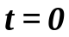时开关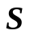打开，
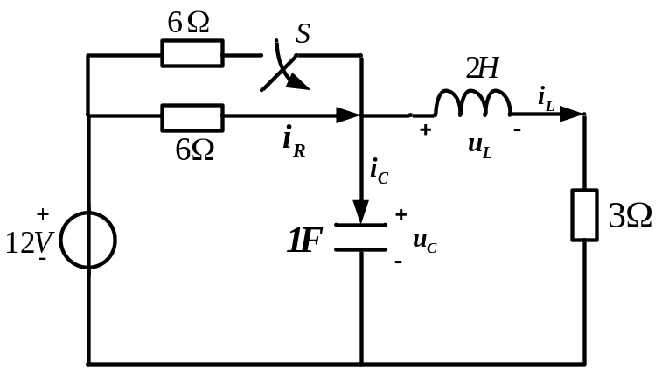
（1）求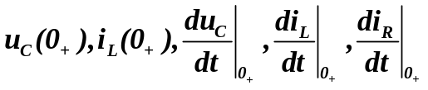
（2）以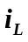为变量，列写电路的二阶微分方程，判断电路的动态过程是振荡放电还是非振荡放电？是过阻尼、欠阻尼还是无阻尼状态

一阶电路：
单位冲激和单位阶跃：
电路如下图所示：（1）若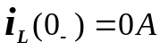，求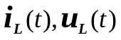

（2）若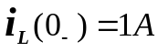，求

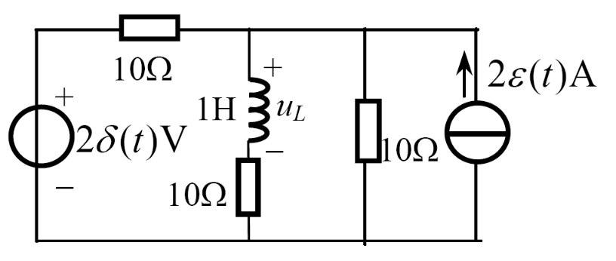

三要素法：
电路如图所示，电路原已达稳态，t=0时开关S由2合向1，则
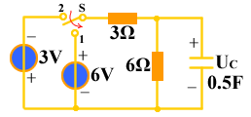
求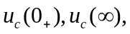时间常数，零输入响应，零状态响应，全响应

第八、九章：
回路电流，节点电压，戴维南等效，最大功率，复功率
电路如下图所示，已知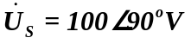，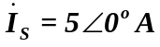
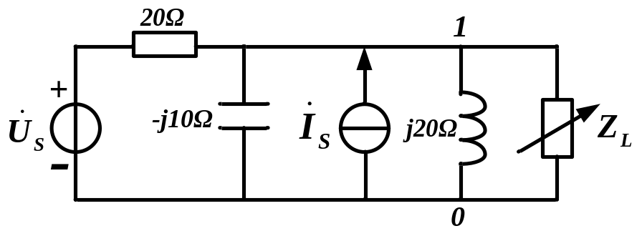
- 以为参考节点，列写该电路的节点电压方程
- 以4个独立网孔为回路，顺时针方向里写电路的回路方程
（2）求从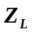端口看进去的戴维南等效电路
（3）当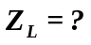，能够获得最大功率？最大功率为多少
（4）当能够获得最大功率时，各个独立源发出的复功率
功率因数

电路如下图所示，功率为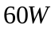，功率因数为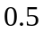的日光灯（感性）负载（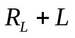）与功率为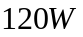的白炽灯（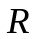）并联在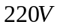的正弦电源上（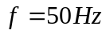）,

（1）求功率因数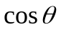

（2）如果要把电路的功率因素提高到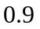，应并联多大的电容？结果精确到小数点后2位

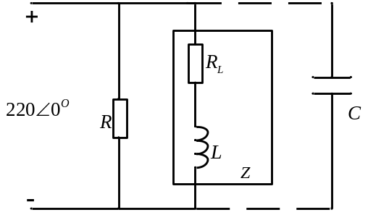

第十章，耦合
同名端的判定：
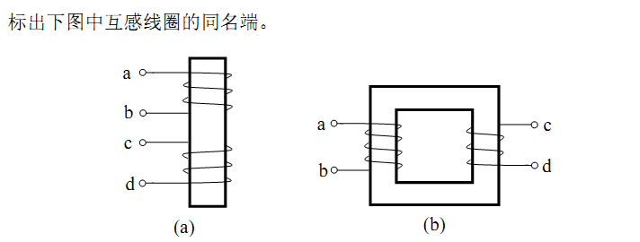
去耦合
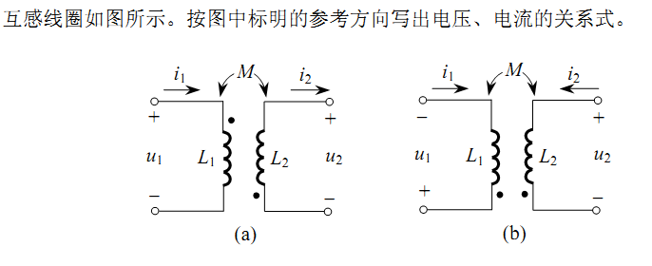
电路如下图所示，设电路工作的频率为，画出去耦合等效电路。
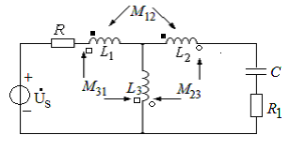
理想变压器：
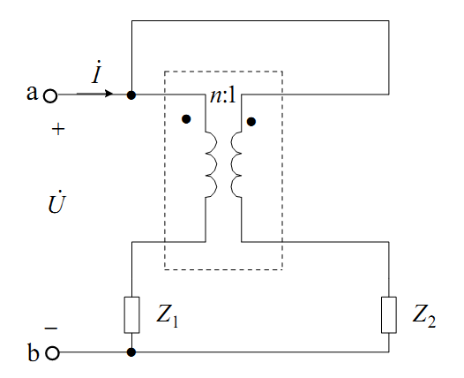求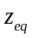

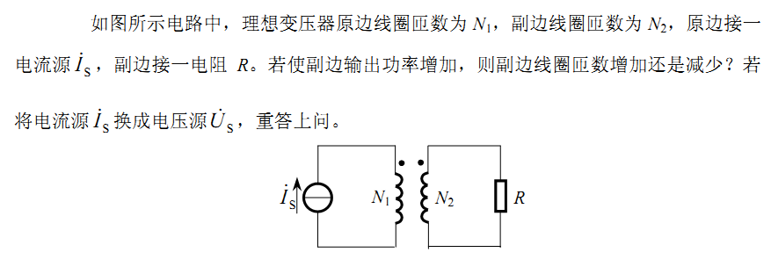
第十一章，谐振
RLC串联电路中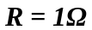，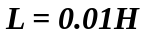，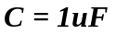。求：
（1）输入阻抗与频率的关系；
（2）画出阻抗的频率响应；
（3）谐振频率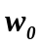；
（4）谐振电路的品质因数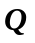；
（5）通频带的宽度及其通频带的定义；
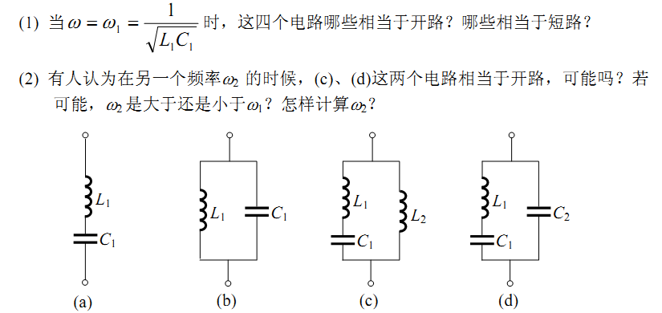

第十二章三相电路：
